INFORMACJA O SYTUACJI NA LOKALNYM RYNKU PRACY W POWIECIE DĄBROWSKIM WEDŁUG STANU
NA KONIEC LUTEGO 2023 ROKU

Poziom bezrobocia
Na koniec lutego 2023 roku w Powiatowym Urzędzie Pracy w Dąbrowie Tarnowskiej zarejestrowanych osób bezrobotnych było 2288. To o 57 osób więcej niż na koniec analogicznego roku poprzedniego, co oznacza 2,6 procentowy wzrost bezrobocia rok do roku. W stosunku do poprzedniego miesiąca bezrobocie wzrosło o 2,7 punktów procentowych (wzrost o 61 osób).
Wykres 1. Bezrobocie w powiecie dąbrowskim w latach 2022 - 2023

Z ogółu zarejestrowanych bezrobotnych na koniec lutego 2023 roku stanowiły:
- 81,5% osoby bezrobotne bez prawa do zasiłku (1865 osób),
- 88,5% osoby poprzednio pracujące (2026 osób),
- 73,4% osoby zamieszkałe na wsi (1679 osób),
- 55,6% kobiety (1272 osoby),
- 52,6% osoby długotrwale bezrobotne (1203 osoby),
- 31,1% osoby bez kwalifikacji zawodowych (712 osób).

Kobiety
Według stanu na koniec lutego 2023 r. zarejestrowanych było kobiet 1272, co stanowi 55,6% ogółu bezrobotnych. Liczba bezrobotnych kobiet wzrosła o 46 osób. W miesiącu lutym 2023 r. zarejestrowano 131 kobiet, co stanowi 53,9% ogółu nowo zarejestrowanych, a wyłączono z ewidencji 85 kobiet, co stanowi 46,7% ogółu wyłączonych. Liczba kobiet bez prawa do zasiłku 1056 tj. 46,2% ogółu bezrobotnych.

Napływ i odpływ z bezrobocia
Na kształt poziomu bezrobocia ma wpływ wielkość i dynamika zmian w napływie i odpływie z bezrobocia. W miesiącu lutym 2023 r. zarejestrowano 243 osoby bezrobotnych oraz wyrejestrowano 182 osoby. Oznacza to, że saldo napływu było dodatnie. Spośród zarejestrowanych 2 osoby zostało zwolnionych z przyczyn leżących po stronie pracodawcy (przed rokiem była to 9 osób), zaś 37 osób dotychczas nie pracowało. W napływie do bezrobocia zdecydowaną większość stanowią osoby rejestrowane po raz kolejny (83,1% napływu). Natomiast z pośród osób wyłączonych 106 osób podjęło pracę (58,2% odpływu), w tym 30 osób pracę subsydiowaną.

Tabela 1. Napływ i odpływ z bezrobocia w powiecie dąbrowskim w 2023 roku
wyszczególnienie | I 2023 | II | III | IV | V | VI | VII | VIII | IX | X | XI | XII
napływ | 278 | 243
odpływ | 146 | 182

Tabela 2. Napływ i struktura bezrobocia w powiecie dąbrowskim
wyszczególnienie | zarejestrowani w lutym 2023 r. (napływ) |  | narastająco od początku roku |  | stan na koniec okresu sprawozdawczego
 | ogółem | kobiety | ogółem | kobiety | ogółem | kobiety
zarejestrowani ogółem | 243 | 131 | 521 | 253 | 2288 | 1272
w tym
poprzednio pracujący | 206 | 111 | 465 | 225 | 2026 | 1100
dotychczas niepracujący | 37 | 20 | 56 | 28 | 262 | 172
zarejestrowani po raz pierwszy | 41 | 21 | 76 | 38 | - | -
zarejestrowani po raz kolejny | 202 | 110 | 445 | 215 | - | -
z prawem do zasiłku | 55 | 29 | 157 | 71 | 423 | 216
do 12 miesięcy od dnia ukończenia nauki | 38 | 19 | 71 | 36 | 179 | 80
Osoby będące w szczególnej sytuacji na rynku pracy
do 30 roku życia | 121 | 59 | 254 | 120 | 804 | 460
do 25 roku życia | 79 | 41 | 169 | 79 | 446 | 221
długotrwale bezrobotne | 71 | 38 | 143 | 81 | 1203 | 761
powyżej 50 roku życia | 21 | 10 | 64 | 26 | 422 | 154
korzystające ze świadczeń z pomocy społecznej | 0 | 0 | 0 | 0 | 4 | 1
posiadające co najmniej jedno dziecko do 6 roku życia | 43 | 26 | 83 | 46 | 587 | 484
posiadające co najmniej jedno dziecko niepełnosprawne do 18 roku życia | 0 | 0 | 0 | 0 | 6 | 4
niepełnosprawni | 10 | 5 | 17 | 5 | 97 | 45

Tabela 3. Odpływ bezrobotnych w powiecie dąbrowskim
Wyszczególnienie |  |  | Wyłączeni (odpływ) w miesiącu lutym 2023 r. |  | Narastająco od początku roku
 |  |  | ogółem | kobiety | ogółem | kobiety
wyłączono z ewidencji ogółem |  |  | 182 | 85 | 328 | 153
w tym:
podjęcia pracy w miesiącu sprawozdawczym |  |  | 106 | 48 | 187 | 88
z tego: | niesubsydiowanej |  | 76 | 36 | 149 | 72
 | subsydiowanej |  | 30 | 12 | 38 | 16
 | z tego | prac interwencyjnych | 11 | 6 | 11 | 6
 |  | robót publicznych | 10 | 4 | 10 | 4
 |  | podjęcia dział. gospodarczej | 0 | 0 | 0 | 0
 |  | podjęcia pracy w ramach refundacji kosztów zatrudnienia bezrobotnego | 6 | 1 | 10 | 2
 |  | podjęcie pracy poza miejscem zamieszkania w ramach bonu na zasiedlenie | 3 | 1 | 7 | 4
 |  | inne | 0 | 0 | 0 | 0
rozpoczęcia szkolenia |  |  | 1 | 0 | 1 | 0
rozpoczęcia stażu |  |  | 14 | 10 | 16 | 12
rozpoczęcia pracy społecznie użytecznej |  |  | 0 | 0 | 0 | 0
odmowy bez uzasadnionej przyczyny przyjęcia propozycji rozpoczęcia odpowiedniej pracy lub innej formy pomocy, w tym w ramach PAI |  |  | 1 | 1 | 1 | 1
niepotwierdzeni gotowości do podjęcia pracy |  |  | 27 | 8 | 51 | 14
dobrowolnej rezygnacji ze statusu bezrobotnego |  |  | 21 | 11 | 44 | 24
podjęcia nauki |  |  | 0 | 0 | 0 | 0
osiągnięcia wieku emerytalnego |  |  | 2 | 2 | 8 | 3
nabycia praw emerytalnych lub rentowych |  |  | 0 | 0 | 1 | 1
nabycia praw do świadczenia przedemerytalnego |  |  | 0 | 0 | 0 | 0
innych |  |  | 10 | 5 | 19 | 10
według wybranych kategorii bezrobotnych :
do 30 roku życia |  |  | 95 | 43 | 162 | 79
do 25 roku życia |  |  | 68 | 35 | 112 | 59
powyżej 50 roku życia |  |  | 18 | 7 | 39 | 13
długotrwale bezrobotne |  |  | 41 | 24 | 88 | 49

Stopa bezrobocia
W powiecie dąbrowskim stopa bezrobocia w miesiącu styczniu 2023 roku wynosiła 13,2% co plasowało powiat na 1 miejscu w małopolsce.
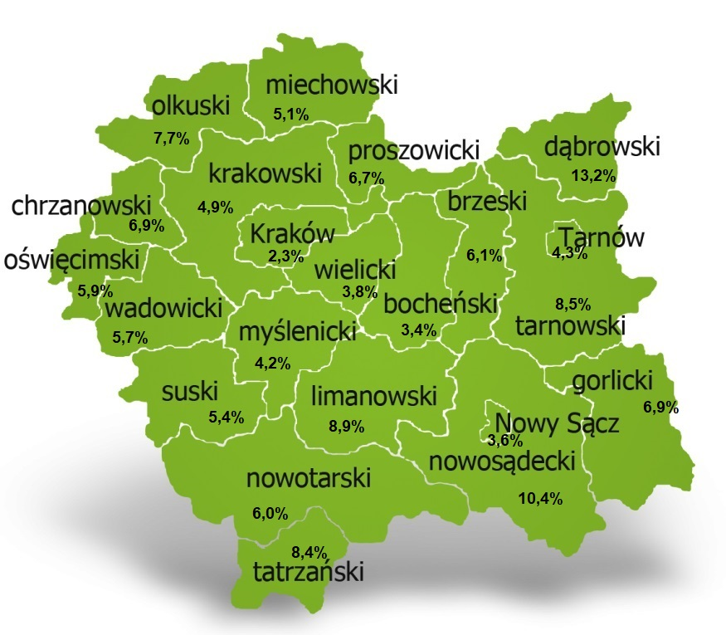
Tabela 4. Stopa bezrobocia w podziale: w Polsce, województwie małopolskim i powiecie dąbrowskim (%)
wyszczególnienie | I 2023 | II | III | IV | V | VI | VII | VIII | IX | X | XI | XII
powiat dąbrowski | 13,2
małopolska | 4,8
Polska | 5,5

Ofert pracy
W miesiącu lutym 2023 r. Powiatowy Urząd Pracy w Dąbrowie Tarnowskiej miał w dyspozycji 121 miejsc pracy i miejsc aktywizacji zawodowej. Liczba zgłoszonych ofert pracy w porównaniu do poprzedniego miesiąca była większa o 69 miejsc pracy. W stosunku do analogicznego roku poprzedniego liczba miejsc pracy i miejsc aktywizacji zawodowej była większa o 11 miejsc pracy.
Tabela 5. Wolne miejsca pracy i miejsca aktywizacji zawodowej w 2023 roku
Wyszczególnienie |  | Zgłoszone w lutym 2023 |  |  | Narastająco od początku roku 2023
 |  | ogółem | subsydiowanej | z sektora publicznego | ogółem | subsydiowanej | z sektora publicznego
Ogółem wolne miejsca pracy i miejsca aktywności zawodowej |  | 121 | 80 | 20 | 173 | 104 | 32
z ogółem  z ogó-  łem | zatrudnienie lub inna praca zarobkowa | 101 | 60 | 18 | 146 | 77 | 26
 | staże | 20 | 20 | 2 | 27 | 27 | 6
 | przygotowanie zawodowe dorosłych | 0 | 0 | 0 | 0 | 0 | 0
 | prace społecznie użyteczne | 0 | 0 | 0 | 0 | 0 | 0
 | dla niepełnosprawnych | 0 | 0 | 0 | 0 | 0 | 0
 | dla osób w okresie do 12 miesięcy od dnia ukończenia nauki | 0 | 0 | 0 | 0 | 0 | 0

Wykres 2. Wolne miejsca pracy i miejsca aktywizacji zawodowej w 2023 roku

Struktura bezrobotnych
Struktura bezrobotnych według wybranych kategorii oraz poszukujących pracy przedstawia się następująco:
wyszczególnienie |  | razem | udział % | kobiety | do 30 roku życia | długotrwale bezrobotni | powyżej 50 roku życia | poszukujący pracy
Ogółem |  | 2288 | 100% | 1272 | 804 | 1203 | 422 | 42
wiek | 18-24 | 446 | 19,5% | 221 | 446 | 118 | x | 5
 | 25-34 | 705 | 30,8% | 485 | 358 | 379 | x | 10
 | 35-44 | 538 | 23,5% | 324 | x | 322 | x | 10
 | 45-54 | 327 | 14,3% | 163 | x | 197 | 150 | 6
 | 55-59 | 159 | 6,9% | 78 | x | 108 | 159 | 8
 | 60 lat i więcej | 113 | 4,9% | 1 | x | 79 | 113 | 3
Wykształcenie | Wyższe | 325 | 14,2% | 260 | 107 | 167 | 8 | 6
 | policealne i średnie zawodowe | 473 | 20,7% | 325 | 196 | 209 | 53 | 10
 | średnie ogólnokształcące | 297 | 13,0% | 215 | 143 | 153 | 9 | 5
 | zasadnicze zawodowe | 786 | 34,4% | 326 | 287 | 417 | 197 | 12
 | gimnazjum/ podstawowe i poniżej | 407 | 17,8% | 146 | 71 | 257 | 155 | 9
Staż pracy ogółem | do 1 roku | 447 | 19,5% | 298 | 185 | 266 | 47 | 6
 | 1-5 | 826 | 36,1% | 471 | 409 | 434 | 55 | 8
 | 5-10 | 364 | 15,9% | 188 | 60 | 180 | 70 | 5
 | 10-20 | 243 | 10,6% | 108 | 3 | 116 | 109 | 7
 | 20-30 | 110 | 4,8% | 33 | X | 66 | 84 | 2
 | 30 lat i więcej | 36 | 1,6% | 2 | X | 17 | 36 | 1
 | bez stażu | 262 | 11,5% | 172 | 147 | 124 | 21 | 13
Czas pozostawania bez pracy w miesiącach | do 1 | 228 | 10,0% | 114 | 115 | 30 | 24 | 8
 | 1-3 | 393 | 17,2% | 166 | 171 | 61 | 65 | 6
 | 3-6 | 407 | 17,8% | 199 | 203 | 77 | 56 | 16
 | 6-12 | 330 | 14,4% | 186 | 105 | 110 | 60 | 11
 | 12-24 | 319 | 13,9% | 189 | 93 | 317 | 66 | 2
 | powyżej 24 | 611 | 26,7% | 418 | 117 | 608 | 151 | 9

Struktura osób bezrobotnych w miesiącu styczniu 2023 roku charakteryzowała:
- przewaga osób w grupie wiekowej do 25-34 roku życia – 30,8 %
- przewaga osób z wykształceniem zasadniczym zawodowym – 34,4 %
- przewagą osób ze stażem pracy od 1-5 lat – 36,1%
- przewagą osób z czasem pozostawania bez pracy powyżej 24 miesięcy – 26,7%.

Osoby w szczególnej sytuacji na rynku pracy
Na koniec lutego spośród osób będących w szczególnej sytuacji na rynku pracy najliczniejszą grupę stanowili długotrwale bezrobotni – 52,6% ogółu (1203 osoby). Bezrobotni do 30 roku życia stanowili 35,1% (804 osoby), a powyżej 50 roku życia 18,4% (422 osoby). Wśród osób bezrobotnych będących w szczególnej sytuacji znaczny był także udział osób sprawujących opiekę na co najmniej jednym dzieckiem do 6 roku życia – 25,7% (587 osób). Osoby bezrobotne niepełnosprawne stanowiły 4,2% (97 osób).
Wykres 3. Bezrobotni w szczególnej sytuacji na rynku pracy

Poszukujący pracy
Poza ogólną liczbą bezrobotnych Powiatowy Urząd Pracy obsługuje jeszcze osoby, które są ewidencjonowane jako poszukujące pracy. Na koniec lutego 2023 roku w PUP w Dąbrowie Tarnowskiej, jako poszukujący pracy zarejestrowane były 42 osoby (w tym kobiet 32). Spośród, których 17 osób to niepełnosprawni niepozostający w zatrudnieniu.

Bezrobocie w gminach na terenie powiatu dąbrowskiego.
Poniższy wykres przedstawia zróżnicowanie zarejestrowanych osób bezrobotnych według miejsca zamieszkania z podziałem na poszczególne gminy.
Wykres 4. Bezrobocie w gminach powiatu dąbrowskiego

W ogólnej liczbie zarejestrowanych udział w poszczególnych samorządach jest różny. Według stanu koniec lutego 2023 r. najwięcej zarejestrowanych osób bezrobotnych pochodzi z terenów miasta i gminy Dąbrowa Tarnowska – 844 (36,9%) oraz miasta i gminy Szczucin – 573 osoby (25,0% ogółu bezrobotnych). Najmniej zaś gminy: Bolesław – 63 osoby (2,8%) oraz Gręboszów – 76 osób (3,3% ogółu bezrobotnych).
Tabela 6. Struktura bezrobocia według wybranych kryteriów
Wyszczególnienie | ogółem | wiek  do 30 roku życia | wiek  do 25 roku życia | powyżej 50 roku życia | długotrwale bezrobotni
Powiat dąbrowski | 2288 | 804 | 446 | 422 | 1203
Bolesław | 63 | 24 | 12 | 9 | 28
Dąbrowa T. - miasto | 432 | 118 | 58 | 94 | 229
Dabrowa T. - gmina | 412 | 152 | 89 | 85 | 208
Gręboszów | 76 | 29 | 19 | 19 | 38
Mędrzechów | 132 | 44 | 25 | 24 | 73
Olesno | 306 | 114 | 63 | 45 | 144
Radgoszcz | 294 | 129 | 70 | 38 | 146
Szczucin - miasto | 177 | 57 | 33 | 34 | 106
Szczucin - gmina | 396 | 137 | 77 | 74 | 231

